چگونه آژیر بسازیم

مقدمه:
احتمالاً هر روز صدای آژیرهای مختلفی را می شنوید، آمبولانس، ماشین آتش نشانی و ... . صدای آژیر این وسایل بسیار بلند و تأثیرگذار در باز کردن راه در خیابان هاست. آیا تا به حال فکر کرده اید که این صداهای بسیار بلند چگونه تولید می شوند؟ با انجام فعالیت علمی زیر یک آژیر ساده بسازید تا پاسخ این سوال را بیابید.

پیش زمینه:
برای درک نحوه کار آژیرها ابتدا باید نگاهی به مفاهیم فیزیک صوت بیندازیم. صوت اساساً فقط حرکت هواست. با حرکت یا جابه جایی ذرات هوا یک موج صوتی تولید می شود که متشکل از الگویی تکراری از مناطق فشار بالا و فشار پایین است که در قالب یک موج فشاری در هوا حرکت می کند. ذرات هوا در یک حرکت رفت و برگشتی مرتعش می شوند و سرعت این ارتعاش فرکانس نام دارد.
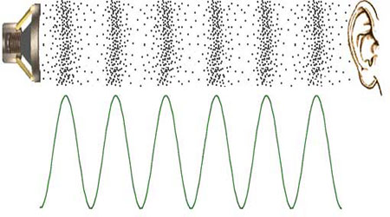
ساده ترین نوع آژیر یک دستگاه مکانیکی است که جریان هوا را به سمت یک دیسک چرخنده سوراخ دار هل می دهد. با چرخش دیسک، جریان هوا به طور متناوب قطع و وصل می شود. نوساناتی که در اثر این اتفاق در فشار هوا رخ می دهد یک سری امواج فشاری ایجاد می کند که ما آن را به صورت صدا می شنویم. تعداد سوراخ های موجود در دیسک فرکانس این صدا را تعیین می کند. سرعت چرخش دیسک نیز بر تُن صدا تأثیر می گذارد (صدای خاص آژیر). شما می توانید فرکانس تقریبی را با ضرب تعداد چرخش های دیسک در ثانیه در تعداد سوراخ های دیسک به دست بیاورید.
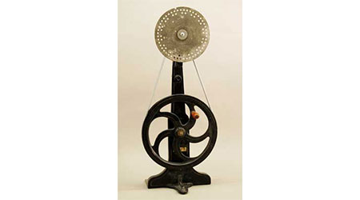
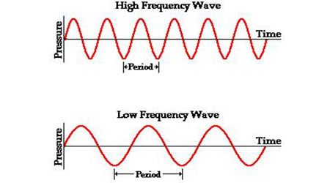
امروزه آژیرهای الکترونیکی به مرور جایگزین آژیرهای مکانیکی می شوند، با این حال هنوز بسیاری از آژیرهای ماشین های آتش نشانی بر همین مبنا (دیسک) کار می کنند. در این طراحی یک موتور الکتریکی یک فن را به حرکت درمی آورد که داخل یک درام شکاف دار می چرخد. فن هوا را از جلو می کشد و از اطراف خارج می کند. هنگامی که دهانه ی فن با شکاف های درام هم راستا می شود، یک انفجار هوا رخ می دهد. مشابه با دیسک سوراخ دار فن اساساً جریان هوا را به انفجارهای هوای جداگانه تقسیم می کند و فرکانس آنها صدای تولیدی را تعیین می کند.
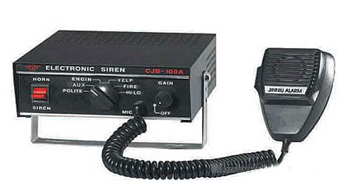
اطلاعات بسیار زیادی در این باره کسب کردیم. اکنون زمان ساخت دیسک سوراخ دار خودمان رسیده است!

مواد و وسایل مورد نیاز:
نقاله
مقوای محکم
نوار چسب فومی دو طرفه
قیچی
مداد
پرگار
پانچ (سوراخ کن)
پیچ گوشتی برقی بی سیم با رابط کوچک شش ضلعی (برای استفاده از این وسیله حتماً به کمک یک بزرگتر نیاز دارید.)
نی آشامیدنی
گیره ی کاغذ یا سوزن
حوله کاغذی سبک
یک بزرگسال برای کمک
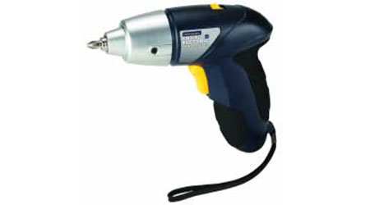

آماده سازی:
با پرگار دایره ای به شعاع هشت سانتی متر بر روی مقوا رسم کنید. در همین دایره دو دایره کوچکتر با شعاع های هفت و شش سانتی متری رسم کنید.
بزرگ ترین دایره را ببرید.
با استفاده از نقاله خط هایی با فاصله زاویه ای ۱۵ درجه از هم رسم کنید که از مرکز دایره بگذرند.
با پانچ روی هر تقاطع خطوط صاف با محیط دایره با شعاع هفت سانتیمتر یک سوراخ ایجاد کنید.
روی محیط دایره با شعاع شش سانتی متری سوراخ هایی یکی در میان در تقاطع خطوط صاف با محیط دایره ایجاد کنید.
اکنون دیسکی با دو حلقه ی متحد المرکز از سوراخ هایی دارید که تعدادشان روی حلقه ی بزرگ تر دو برابر حلقه ی کوچکتر است.
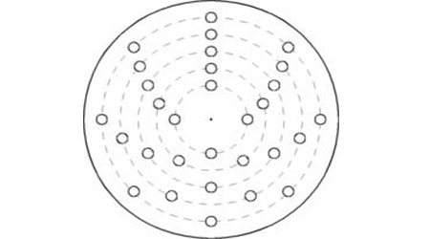
یک تکه ی کوچک از نوار چسب فومی دو طرفه ببرید و آن را به مرکز مقوای سوراخ دار بچسبانید.
حال با یک گیره ی کاغذ یا سوزن سوراخی کوچک در وسط دایره و نوار فوم ایجاد کنید.
یک رابط شش ضلعی در پیچ گوشتی بی سیم خود قرار دهید.
دیسک مقوایی سوراخ دار را بردارید و رابط شش ضلعی را در سوراخ مرکز دایره ی مقوایی فرو کنید تا نوار چسب فومی در مقابل پیچ گوشتی برقی قرار بگیرد. حال با چسب فومی مقوا را به پیچ گوشتی بی سیم بچسبانید تا تکان نخورد.
پیچ گوشتی را روی بالاترین سرعت چرخش تنظیم کنید.

روش کار:
نی را جلوی دهان خود بگیرید و دست دیگرتان را نیز در انتهای آن نگه دارید و در نی بدمید. آیا می توانید جریان هوای خارج شده از نی را حس کنید؟
با دقت گوش دهید، آیا هوای خارج شده صدا دارد؟
از بزرگ تر خود بخواهید پیچ گوشتی برقی بی سیم با دیسک متصل به آن را نگه دارد. هنگامی که کسی غیر از شما در نزدیکی دستگاه است آن را روشن نکنید. حال از بزرگ ترتان بخواهید دستگاه را روی بالاترین سرعت چرخش روشن کند. آیا صدایی از دیسک تولید می شود؟ آیا صدایی غیر از صدای پیچ گوشتی می شنوید؟
در مرحله ی بعد از بزرگ تر خود درخواست کنید بار دیگر پیچ گوشتی برقی را با بالاترین سرعت چرخش روشن کند. دقت داشته باشید که سرعت چرخش دیسک باید ثابت باقی بماند. در حالی که دیسک می چرخد، نی را به طور عمودی در فاصله ی یک تا دو سانتی متر از حلقه ی بیرونی سوراخ ها نگه دارید و در آن بدمید. دقت داشته باشید که نی نباید با دیسک تماس پیدا کند. این بار چه اتفاقی می افتد؟ با دقت گوش دهید. آیا صدای خاصی می شنوید؟
در حالی که دیسک با همان سرعت می چرخد، نی را در مقابل دایره داخلی سوراخ های دیسک بگیرید و در نی بدمید. این بار نیز صدایی می شنوید؟ این صدا با صدای تولید شده در مرحله ی قبل چه تفاوتی دارد؟ به نظرتان دلیل تغییر صدا چیست؟
پیچ گوشتی برقی را خاموش کنید تا دیسک از چرخش بایستد. از بزرگتر خود بخواهید دیسک را مجدداً آرام به چرخش دربیاورد اما این بار به سرعت چرخش دیسک دقت کنید. آیا سرعت چرخش همیشه ثابت است؟ آیا می توانید دیسک را با سرعت های مختلف بچرخانید؟
پس از درک چگونگی ایجاد سرعت های چرخش مختلف، مجدداً نی را مقابل حلقه بیرونی سوراخ های دیسک نگه دارید. در هنگام دمیدن داخل نی، سرعت چرخش پیچ گوشتی برقی را تغییر دهید تا دیسک با سرعت های مختلف بچرخد. با تغییر سرعت صدا چگونه عوض می شود؟ صدای تولید شده در سرعت چرخش بالا چه تفاوتی با صدای ایجاد شده در سرعت چرخش پایین دارد؟ آیا می توانید دلیل این مشاهدات را توضیح دهید؟
در انتها سعی کنید با دمیدن در دو حلقه ی سوراخ ها در سرعت های چرخش متفاوت صدایی مشابه با آژیر وسایل نقلیه ایجاد کنید.

آزمایش های تکمیلی:
دیسک هایی با الگوی سوراخ های متفاوت درست کنید و به صدای تولید شده توسط آنها گوش کنید. اگر سوراخ ها با فاصله یکسان از هم قرار نداشته باشند چه اتفاقی می افتد؟ اگر یک سری سوراخ به همراه یک فاصله بعد از آنها ایجاد کنید چه صدایی تولید می شود؟
از بزرگترتان بخواهید یک کاغذ سبک مانند حوله کاغذی را نزدیک به دیسک چرخان (میان بدن خود و دیسک) نگه دارد و در همین حین در نی بدمید. کاغذ را به دقت نگاه کنید. چه اتفاقی برای آن می افتد؟ آیا کاغذ حرکت می کند؟ الگوی حرکت آن چگونه است؟ (در این مرحله بهتر است دیسک را با سرعت کم بچرخانید.)

مشاهده و نتیجه گیری:
آیا توانستید با این وسیله صدای آژیر تولید کنید؟ دمیدن در نی به تنهایی ایجاد صدای آژیر نمی کند، زیرا با این کار تنها جریان هوا ایجاد می شود و موج فشار به وجود نمی آید. هم چنین، اگر تنها دیسک را به وسیله ی پیچ گوشتی بی سیم بچرخانید، تنها صدای قابل شنیده صدای کار دستگاه است. با این وجود اگر جریان هوا به دیسک در حال چرخش برخورد کند، صدایی قابل شنیدن تولید می شود. دلیل آن است که هوای دمیده شده از نی به طور متناوب از سوراخ ها رد می شود و با چرخیدن دیسک جریان هوا قطع می شود. اگر آزمایش تکمیلی با کاغذ را انجام داده باشید احتمالاً الگوی موج تولید شده توسط این جریان هوا را مشاهده کرده اید. بسته به داخل شدن یا نشدن هوا به دیسک، کاغذ به عقب و جلو حرکت می کند. هر کدام از این به اصطلاح انفجارهای هوا به مانند یک موج صوتی عمل می کنند و تعداد زیادی از آنها تولید یک صدای مداوم می کند.
با دمیدن هوا در سوراخ های حلقه ی داخلی تن صدا کم می شود. به طور خاص، تن یک اکتاو پایین تر از تن تولید شده توسط حلقه ی سوراخ های خارجی است. بدین معنا که هر کدام از حلقه های سوراخ صدایی با نصف یا دو برابر فرکانس تولید می کنند.
دلیل این اتفاق تعداد سوراخ های حلقه است. با افزایش تعداد سوراخ ها، تعداد پاف های هوا بیشتر و به دنبال آن فرکانس موج صوتی زیادتر می شود. هر چه فرکانس بیشتر باشد تن بالاتر است. در نتیجه اگر تعداد سوراخ ها نصف شود، فرکانس صدای تولیدی نیز نصف می شود.
در نهایت اگر در هنگام دمیدن هوا به دیسک، سرعت چرخش آن را تغییر دهید نیز صدای تولیدی عوض می شود. هر چه سرعت چرخش دیسک بالاتر رود، فرکانس پاف های هوا بیشتر می شود و تن صدا بالا می رود. با تغییر نوسانی سرعت چرخش دیسک از کم به زیاد می توانید صدایی آژیر مانند تولید کنید. هر الگوی سوراخ روی دیسک نیز صدایی خاص و منحصر به فرد تولید می کند.

تمیز کردن:
می توانید دیسک های مقوایی را در سطل بازیافت بیندازید.

